附件1

广西托育服务调查问卷

您好！
为了解我区托育服务供给现状，推动托育服务体系建设，自治区卫生健康委特开展本次调查，希望您根据本机构的实际情况填写，我们将对您反映的情况认真研究分析，更好地促进托育服务体系的建设和发展。
感谢您的支持与配合！

广西壮族自治区卫生健康委员会
2021年11月

所在地： 市 区（市、县）
街道（镇、乡） 社区（行政村） 楼栋号（门牌号）
机构名称： 注册资本： 元
联系人： 联系方式：
机构类别：
独立托育机构 家庭托育点 工作场所托育点
幼儿园（开设托班） 早教机构（有3岁以下婴幼儿）
提供3岁以下婴幼儿照护服务的其他机构（请注明）：

1.机构性质
营利性 非营利性 事业单位性质
注：事业单位性质指用人单位以单独联合其他单位共同举办的方式，在工作场所、居住社区等场所为职工提供福利性托育服务的机构，是非营利性机构的一种，该类型只选事业单位选项不需再选择非营利性选项。
2.机构类型
公办 民办 民办公助 公办民营
企事业单位办 集体办 其他（请注明）
注：公办指由政府开办的提供托育服务的机构，各类经费由财政经费拨付，区别于企事业单位办，是面向社会大众招生，不仅仅服务于本单位职工子女；民办指政府以外的社会组织或者个人，利用非国家财政性经费，面向社会举办的提供托育服务的机构；民办公助指以社会机构或组织为主体兴办的提供托育服务的机构，国家或地方政府部门给予一定的资金支持；公办民营指政府和公有制单位兴办提供托育服务的机构，交给民间组织或社会力量去管理和运作；企事业单位办指由某个机关部门、企业或者部队开办的提供托育服务的机构，一切资产归主办单位所有，人、财、物归主办单位管理，主要接受本单位职工子女；集体办指由乡镇、街道、村、社区开办,资金归集体所有，经费由主办单位拨付：其他指上述情况之外的举办方式。
3.已向下列哪些部门注册登记？（可多选）
教育部门 市场监管部门 民政部门
编制部门 行政审批部门 未登记（跳至5题） 其他（请注明）
4.营业执照经营范围包括哪些？
托育服务 其他（请注明）
5.实际经营范围主要包括以下哪些？ （选填1-4项主要业务）
托育服务 家庭育儿指导 教育 培训 家政服务 母婴护理
餐饮服务 其他（请注明）
6.具备办托条件的幼儿园或机构，是否打算开展托育服务？
已开展托育服务
打算开展托育服务（跳至第10题，答至第16题后，再跳至第40题）
不打算开展托育服务（问卷结束）
注：经过调查员现场察看，从场地、规模、人员资质、相关业务、办托意愿等方面考量，确定该机构是否具备开展托育服务的基本条件。
7.是否己通过卫生健康部门备案？
是（跳至第10题） 否
8.是否申请过备案？
是 否
9.未成功备案或未备案的原因是什么？ （多选）
机构用房不合规 未取得托幼机构卫生评价报告
未取得消防安全检查合格证明（在注明栏说明原因）
没有室外活动场地或室外活动场地不达标
未取得食品经营许可证 拟转民办非
对备案的相关要求不了解
无法在营业执照的经营范围增加“托育服务”
其他（请注明）
10.用地性质符合下列哪项？
居住用地（注：社区物业用地属于居住用地）
商业服务业用地 工业用地
农村集体建设用地 公用设施用地
物流仓储用地 公共管理与公共服务设施用地
行政办公用地 道路与交通设施用地
绿化与广场用地 其他（请注明）
11.所在楼层
全地下 半地下 1层 2层 3层 4层及以上
12.所在场所
社区物业场地 社区居民楼
大型的商业综合体 独栋商业场地
产业园配套商业地 机关、企事业单位场地
村委会场地 村民住宅
其他（请注明）
13.消防安全情况
消防部门未检查过
消防部门检查过，但场地未达到消防要求
场地无法按照消防规范要求进行整改
符合消防安全或已整改达到消防要求
其他（请注明）
14.场地建筑面积： 平方米；室内面积： 平方米
15.用房来源：
自有产权 单位建筑工程造价约 元/平方米;
租赁国有资产物业 租金 元/月；租期 年
租赁商业物业 租金 元/月；租期 年
租赁社区公共物业 租金 元/月；租期 年
租赁私人产权物业 租金 元/月；租期 年
政府配套提供物业 费用 元/月;
其他（注明）： 费用 元/月
16.户外场地情况
自有场地（包括以自建或租赁方式所获得），约 平米
附近有相对安全的公用场地，约 平米
没有户外活动场地
17.设置的托位数： 个。
18.近2年在托育服务业务的发展计划（或发展预期）符合下列哪项？
扩大规模，拟增设托位 个 维持现有规模不变
缩小规模 其他（请注明）
19.目前实际收托人数： 人，编班数量： 个。
20.提供下列哪些时段的托育服务？（可多选，并请注明具体入托人数）
全日托 人； 半日托 人；计时托 人；
临时托 人； 其他（请注明）
21.本店的实际收托儿童情况
0-6月龄： 人；
7-12月龄： 人；
13-24月龄： 人；
25-36月龄： 人；
36月龄以上： 人。
22.收费情况
全日托（不含餐费） /元/人/月
半日托（不含餐费） /元/人/月
计时托（不含餐费） /元/人/月
临时托（不含餐费） /元/人/月
其他（请注明）
23.是否提供餐点？
是，提供 餐 点，餐费 元/人/天
提供方式（可多选）： 自供 外进
否
注：自供属于自己手工制作，外进指别处提供
24.建设资金来源符合下列哪些选项？（可多选）
贷款 自筹
中央预算内普惠托育专项行动项目
其他（请注明）
25.筹建资金共计 万元，其中包括：
工程建设或改造 万元：
软装环创 万元；
筹建期水电办公费用 万元；
其他费用（请注明） 万元；
26.投资的回收情况如何？
已完全回收 已部分回收 完全未回收
其他（请注明）
27.投资回收周期（或预计回收周期）是多长时间？
1年以内 1-2年 3-4年 5年及以上
28.购置的主要设备包括哪些？
1.监控报警设备 万元
2.厨房类设备 万元
3.教学设备 万元
4.教具设备 万元
5.户外活动设备 万元
6.其他（请注明） 万元
29.釆用的是何种托育服务模式?（可多选）
单一托育 早教托育结合
医育结合 其他（请注明）
注：单一托育指只是托管；早教托育结合指托管同时带早期教育；医育结合指医疗、保健结合开展托育服务。根据机构实际编班情况选择相应的类别填写，如釆取表中列举的3种以外的其他方式，请在“其他”选项中注明。
30.使用的是下列哪种课程体系？
自主研发的 引入的（请注明）
31.是否购买了机构责任险？
是 否
32.迄今为止，运营了多长时间？
仍处于筹建期 1年以内 1-2年
3-4年 5年以上
33.请说明近四年（或运营以来）的运营情况
2018年：运营 月，收入 万元
2019年：运营 月，收入 万元
2020年：运营 月，收入 万元
2021年：运营 月，收入 万元
34.员工数量共计： 人，其中包括：
综合管理人员： 人：
保健人员： 人；
幼儿教师： 人；
保育人员 人；
保安人员 人；
炊事人员： 人；
其他人员 人。
35.员工的职业资质情况：
具有育婴师（员）证： 人；
具有幼儿园教师资格证： 人；
具有保育员证： 人；
具有卫生保健专业知识培训合格证： 人；
具有保安员证： 人；
具有其他资质（请注明） 人。
36.员工的性别分布情况：男性 人；女性： 人。
37.员工的年龄分布情况
24岁及以下： 人；
25-34岁： 人；
35-44岁： 人；
45岁以上： 人。
38.是否享受过政府的建设补助？
是 否
39.是否纳入或申请纳入普惠性托育机构？
是 申请中
否
40.目前享受了哪些优惠政策？（可多选）
税费减免 建设补贴 设备购置补贴
房租减免 运营补贴 优先安排土地利用
培训补助 贴息贷款 职业培训补贴
招生宣传 生均补贴 民水民电民气
医护人员基层服务定点单位 无
41.当前发展面临的制约因素主要包括下列哪些（可多选）
招生难，生源不稳定 招工难，员工流动大
师资差 用房成本高
行业标准不清 难以取得合法资质
资金短缺，融资困难 其他（请注明）
42.您对托育机构设置标准（试行）和托育机构管理规范（试行）的了解程度如何？
非常了解 了解一些 完全不了解
43.您对《托儿所建筑设计规范（2019年版）》的了解程度如何？
非常了解 了解一些 完全不了解
44.您对托育机构税费优惠政策了解吗？
非常了解 了解一些 完全不了解
45.目前您迫切需要的支持主要包括下列哪些：（最多可选择三项）
房租减免 减税降税，延期缴税
金融机构贷款支持 线上课程共享等在线托育支持
政府按托位补贴 医疗卫生机构支持协助
加强宣传，提高家庭送托意愿 其他（注明）：
填答结束，再次感谢您的配合。
附件2

广西托育服务摸底调查操作指南
（调查员适用）

1.搜索【广西婴幼儿托育服务】公众号，或识别二维码，关注公众号。

2.打开公众号，点击右下角【我的】-点击【调查问卷】进入问卷。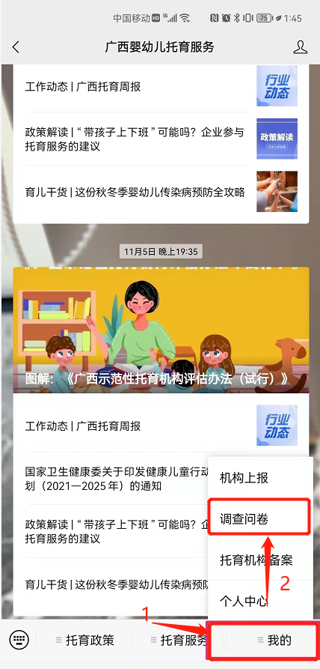
3.点击【开始答题】，进入答题页面，获取地理信息选择【允许】，开始答题，答完当前题目点击【下一题】。
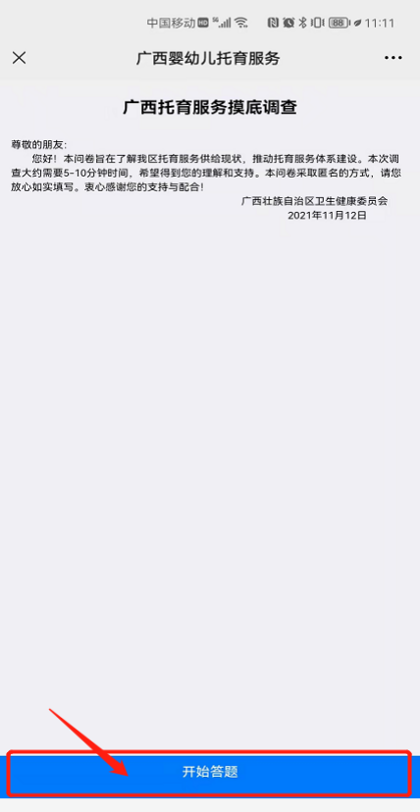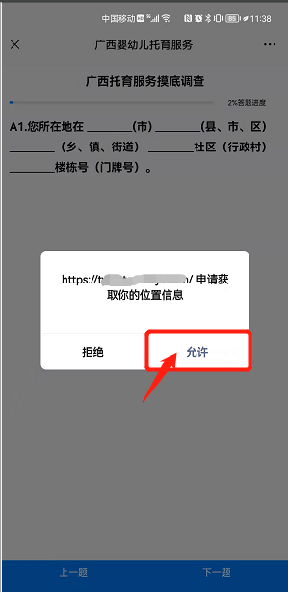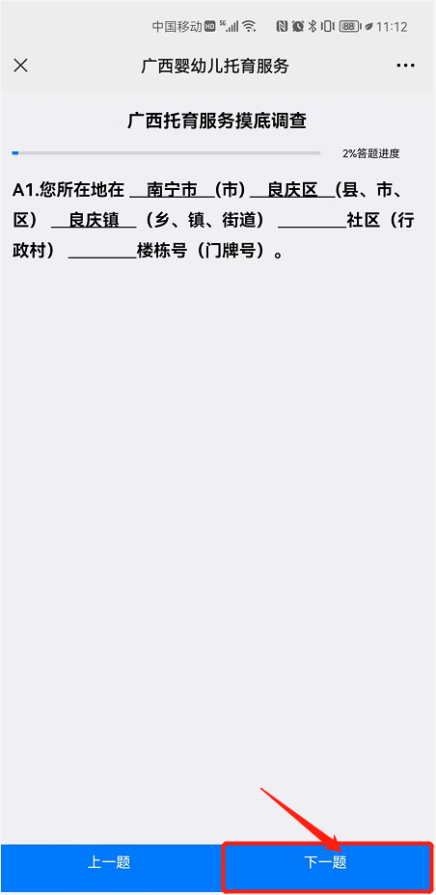

4.依次答完所有题目之后点击【提交】，在弹出的页面点击【确定】。
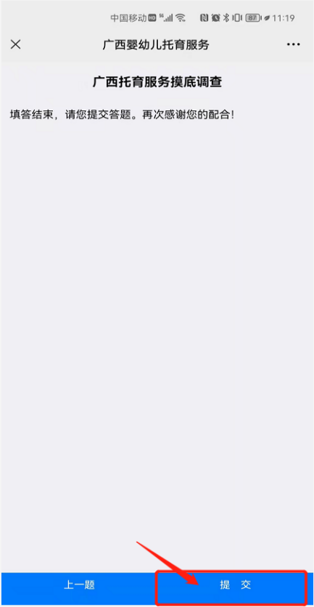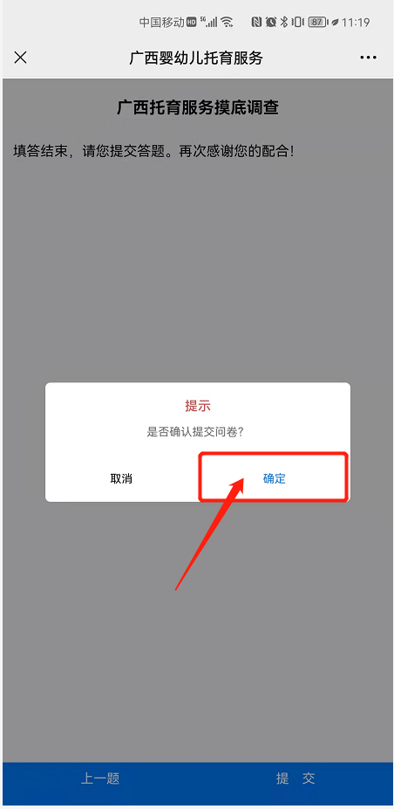
5.显示【提交成功】，退出调查问卷界面。

附件3
托育机构问题清单
机构名称 |  | 机构负责人及电话
机构地址
存在问题：

调查人员签名： 时间： 年 月 日

托育机构负责人签名： 时间： 年 月 日

填写说明：此表一式二份，调查人员和托育机构各留存1份。

附件4
托育机构整改信息汇总表
填报单位（盖章）： 填报人及电话： 填报时间： 年 月 日
序号 | 机构名称 | 机构地址 | 需要整改情形 |  |  |  |  |  |  |  |  |  | 整改情况
序号 | 机构名称 | 机构地址 | 场地  设施 | 人员  管理 | 备案  管理 | 收托  管理 | 科学  保育 | 健康  管理 | 健康  管理 | 安全  管理 | … | … | 填写已整改、整改未完成、未整改等3种情况 | 未整改、整改未完成的原因

填写说明：1.根据《托育机构问题清单》（附件3）情况进行填写，托育机构有哪些需要整改的情形，请在对应栏中打“√”，没有提到的情形，可以在后面自行增加。
2.整改情况有已整改、整改未完成、未整改等3种情况。对于未整改或整改未完成的，请填写原因。
3.此表随工作总结一起报送。
附件5
调查人员名单回执

填报单位（盖章）： 填报人： 联系方式：
序号 | 姓名 | 单位 | 职务 | 手机号 | 微信号 | 备注

